МИНИСТЕРСТВО НАУКИ И ВЫСШЕГО ОБРАЗОВАНИЯ РОССИЙСКОЙ ФЕДЕРАЦИИ
Федеральное государственное бюджетное
образовательное учреждение высшего образования

УФИМСКИЙ УНИВЕРСИТЕТ НАУКИ И ТЕХНОЛОГИЙ
БИРСКИЙ ФИЛИАЛ

ИНФОРМАЦИОННОЕ ПИСЬМО-ПРИГЛАШЕНИЕ

Международная научно-практическая конференция
«ИНФОРМАЦИОННЫЕ ТЕХНОЛОГИИ
В ОБРАЗОВАНИИ И НАУКЕ»

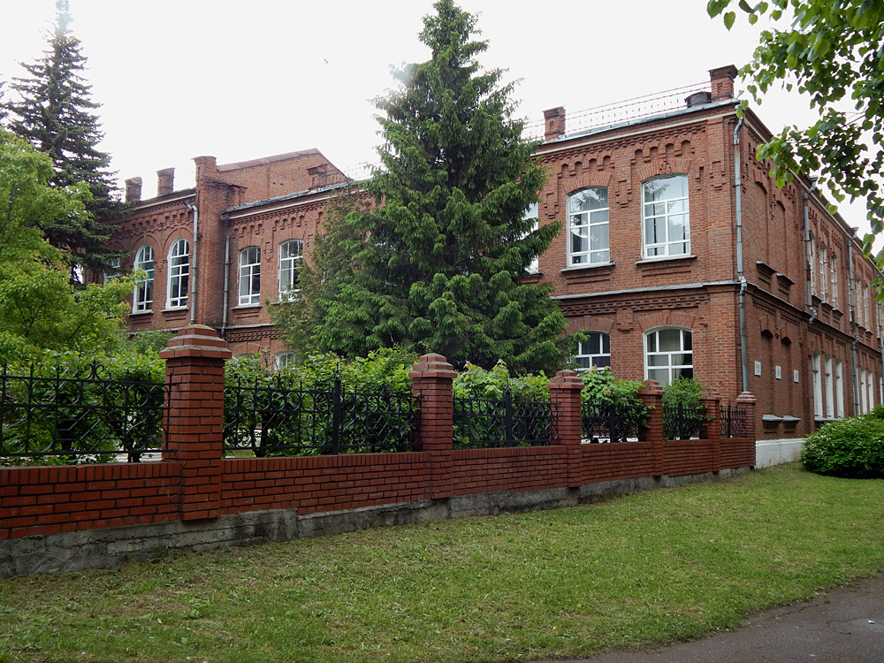
19 июня 2025 г.
г. Бирск
Республика Башкортостан
Уважаемые ученые, преподаватели и специалисты,
аспиранты и магистранты!

Приглашаем Вас принять участие в работе
Международной научно-практической конференции
«Информационные технологии в образовании и науке» (19 июня 2025 г.)

Оргкомитет конференции:

Председатель и сопредседатели:
Пономарев А.Ф., к.ф.-м.н., доцент, заместитель директора по научной работе, Бирский филиал ФГБОУ ВО «Уфимский университет науки и технологий».
Стовба Е.В., д.э.н., профессор, и.о. зав. кафедрой информатики и экономики, Бирский филиал ФГБОУ ВО «Уфимский университет науки и технологий».
Мальцев Д.В., к.х.н., доцент, Бирский филиал ФГБОУ ВО «Уфимский университет науки и технологий».

Члены оргкомитета:
Косолапова И.В., заместитель министра образования и науки Республики Башкортостан.
Саитов А.Х., к.э.н., заведующий отделом внешнеэкономической и конгрессной деятельности департамента экономического развития Правительства Республики Башкортостан.
Усманов Д.Т., заместитель главы Администрации муниципального района Мишкинский район Республики Башкортостан.
Гиззатуллина А.А., к.ф.м.-н., доцент, Октябрьский филиал ФГБОУ ВО «Уфимский государственный нефтяной технический университет» (г. Октябрьский).
Гималтдинов И.К., чл.-корр. Академии наук Республики Башкортостан, д.ф.-м.н., профессор, ФГБОУ ВО «Уфимский государственный нефтяной технический университет» (г. Уфа).
Гусманов Р.У., д.э.н., профессор, ФГБОУ ВО «Башкирский государственный аграрный университет» (г. Уфа).
Кадетов Д.И., project manager of SEO, SODA (г. Алматы, Республика Казахстан).
Марков А.К., д.э.н., доцент, ФГБОУ ДПО «Институт повышения квалификации руководящих работников и специалистов» (г. Балашиха, Московская область).
Маткулиева С.И., доцент, НОУ «Университет Мамуна» (г. Хива, Республика Узбекистан).
Панина Г.В., к.э.н., доцент, Костанайский филиал ФГБОУ ВО «Челябинский государственный университет» (г. Костанай, Республика Казахстан).
Пихтовников С.В., к.х.н., доцент, заместитель директора по информационным технологиям Института непрерывного образования, ФГБОУ ВО «Уфимский университет науки и технологий» (г. Уфа).
Ретькова А.А., ведущий специалист Управления исследований и стратегического развития Национального банка Республики Беларусь, председатель комиссии по международным делам Молодежного совета (парламента) при Национальном собрании Республики Беларусь (г. Минск, Республика Беларусь).
Тазетдинов Б.И., к.ф.-м.н., доцент кафедры информатики и экономики, Бирский филиал ФГБОУ ВО «Уфимский университет науки и технологий» (г. Бирск).
Федотова Г.В., д.э.н., ведущий научный сотрудник Федерального исследовательского центра «Информатика и управление» Российской академии наук (г. Москва).

Основные направления конференции:
1. Цифровая трансформация образования: технологии, инструменты, модели.
2. Математическое и информационное моделирование в научных исследованиях.
3. Проектирование информационных систем и программирование.
4. Информационные технологии в экономике и управлении.

Условия участия в конференции
Материалы конференции публикуются в авторской редакции. По результатам Конференции будет издан электронный сборник научных статей, индексируемый в РИНЦ.
Планируется постатейное размещение статей в РИНЦ.
Для участия в конференции необходимо до 15 июня 2025 г. отправить в Оргкомитет конференции на адрес электронной почты birskin@bk.ru:
1. Электронный вариант статьи в редакторе MS Word, выполненный согласно требованиям к оформлению (см. Приложение 1). Файл должен быть назван по типу Иванов И.И._Петров П.С. Применение технологий
2. Заявку на участие (см. Приложение 2).
3. Справку (скриншот) о проверке статьи на плагиат (с сайта antiplagiat.ru).
4. Копию квитанции об уплате оргвзноса. Организационный взнос оплачивается по QR-коду или лицевому счету (см. Приложение 3).
По желанию могут быть отправлены сертификаты участника в pdf формате.
Организационный взнос включает затраты на верстку сборника статей, организацию конференции. Стоимость одной статьи 200 руб.
Публикация бесплатная для авторов, имеющих ученую степень доктора наук, а также для иностранных участников из стран СНГ и дальнего зарубежья.
Научные статьи по мере поступления будут размещаться на сайте birskin.ru в разделе «Конференции». 19 июня 2025 г. планируется обсуждение научных статей на сайте birskin.ru (будет открыта возможность комментирования статей). Далее материалы конференции будут перенесены в раздел «Архив конференций».
Контрольные даты
- прием заявок, текстов научных статей | до 15 июня 2025 г.
- обсуждение статей на сайте birskin.ru | 19 июня 2025 г.

Требования к оформлению научных статей:
- число авторов одной статьи - не более трех чел.;
- объем научной статьи от двух страниц машинописного текста;
- текстовый редактор Word 97-2003 (.doc), Word 2007 (.docx);
- формат А4, ориентация листа – книжная, все поля – 2,0 см, шрифт Times New Roman, размер шрифта 14 пт., межстрочный интервал – полуторный, абзацный отступ - 1,25 см, выравнивание по ширине, без переносов;
- аннотация (3-4 предложения), наличие ключевых слов (не более 8 слов);
- список литературы оформляется в соответствии с ГОСТ 7.05-2008 в алфавитном порядке. В тексте ссылки нумеруются в квадратных скобках, номер указывает на источник в списке литературы. Не используйте автоматических постраничных ссылок;
- рисунки, располагающиеся по тексту статьи, должны быть представлены в формате tif или jpeg и иметь единую нумерацию. Рисунки обязательно должны быть сгруппированы в единый объект. Обтекание текстом не использовать;
- таблицы, схемы и формулы должны быть выполнены в редакторе Microsoft Word.
Статьи студентов и магистрантов принимаются только в соавторстве с научным руководителем. Научный руководитель лично со своего e-mail отправляет Оргкомитету конференции (birskin@bk.ru) статьи в соавторстве со студентом (магистрантом).
Все статьи, представленные в оргкомитет конференции, проходят институт рецензирования. Статью необходимо самостоятельно проверить на плагиат на сайте www.antiplagiat.ru и приложить справку об антиплагиате. При наличии в статье заимствований 30% и более – рукопись к публикации не допускается.
Организационный комитет оставляет за собой право отбора текстов для публикации, а также право отклонять материалы, не соответствующие тематике и направлениям конференции, правилам оформления, и полученные позже 15 июня 2025 г.

Контакты
Адрес: 452450, Республика Башкортостан, г. Бирск, ул. Интернациональная, 10, Бирский филиал ФГБОУ ВО «Уфимский университет науки и технологий».
Сайт конференции: birskin.ru
e-mail: birskin@bk.ru

Приложение 1
Образец оформления текста статьи
ПРИМЕНЕНИЕ ТЕХНОЛОГИЙ ИСКУССТВЕННОГО ИНТЕЛЛЕКТА
В МУНИЦИПАЛЬНОМ УПРАВЛЕНИИ

Иванов А.А., к.ф.-м.н., доцент,
Петров П.С., магистрант,
Бирский филиал УУНиТ, г. Бирск, Россия

Аннотация. (3-4 предложения).
Ключевые слова: (не более 8 слов).

Текст статьи. Текст статьи. Текст статьи. Текст статьи. Текст статьи. Текст статьи. Текст статьи. Текст статьи. Текст статьи. Текст статьи. Текст статьи.

Литература
1. Нейман Ю.М., Хлебников В.А. Введение в теорию моделирования и параметризации педагогических тестов. М.: Адепт, 2020. 168 с.
2. Тархов С.В. Система дистанционного обучения на базе технологий Интернет // Информационные технологии в образовании: Материалы конференции. М., 2003. URL: http://ito.edu.ru/2003/III/2/III-2-2684.html (дата обращения: 1.06.2025).
Приложение 2
Образец оформления заявки
Иванов И.И., Петров П.С.  Применение технологий искусственного интеллекта в муниципальном управлении | Иванов Иван Иванович, канд. физ.-мат. наук, доцент, доцент кафедры информатики и экономики, Бирский филиал ФГБОУ ВО «Уфимский университет науки и технологий», Республика Башкортостан, г. Бирск.  Тел:+7-000-0000000  email: birsk1990@mail.ru  Петров Петр Сергеевич, магистрант, Бирский филиал ФГБОУ ВО «Уфимский университет науки и технологий», Республика Башкортостан, г. Бирск.  Тел:+7-000-0000000  email: birsk1991@mail.ru  Направление: 4. Информационные технологии в экономике и управлении.  Сертификат не нужен

Приложение 3

Лицевой счет 30810007 для оплаты конференций
УФК по Республике Башкортостан (Бирский филиал УУНиТ, л/с 20016НЖУЦ30) |  |  |  |  |  |  |  |  | 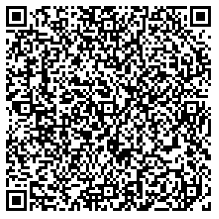  Доступна оплата  по QR-коду  через мобильное приложение  и банкоматы банка.
0274975591 |  |  | 025743001 |  |  | 03214643000000010100
(ИНН получателя платежа) |  | (КПП получателя платежа) |  |  | (номер р/счета получателя платежа)
Отделение-НБ Республика Башкортостан |  |  |  |  |  |  |  | 018073401
(наименование банка получателя) |  |  |  |  |  |  |  | (БИК)
КБК: 00000000000000000130; ОКТМО: 80613101
ЗА УЧАСТИЕ В КОНФЕРЕНЦИИ // Лицевой счет: 30810007
Ф.И.О. плательщика:

Ф.И.О. участника
Сумма платежа: __200__ руб. _00__коп. |  |  |  |  |  |  | «______»_____________________ 20____г.

